**BAB III**

**DESKRIPSI WILAYAH PENELITIAN**

1. **Sejarah Kementerian Agama Provinsi Sumatera Selatan**

Ketika terjadi *clash* bulan januari 1948, Sumatera Selatan dijadikan sub dari propinsi, yang semula berkedudukan di Pematang Siantar. Kegiatan pemerintah daerah tersebut kemudian dipindahkan ke Tanjung Karang dan berikutnya pindah ke Lubuk Linggau. Pada kesempatan itu kantor agama sudah di bentuk pemerintah Republik Indonesia, dihapuskan oleh NICA namun tugas-tugas tersebut masih tetap dijalankan bersama-sama tentara Republik Indonesia tapi kegiatannya tidak begitu Nampak. Setelah penyerahan kedaulatan dan pemerintahan sudah normal kembali, Gubernur Palembang dengan surat keputusannya membentuk Jawatan Agama Provinsi Sumatera Selatan yang daerah hukumnya meliputi karesidenan: Palembang, Lampung, Bengkulu dan Bangka Belitung. Pada perkembangan berikutnya, berdasarkan Undang-undang nomor 14 tahun 1964 wilayah Sumatera Selatan diubah dan dipecah menjadi propinsi Sumatera Selatan, wilayahnya meliputi seluruh keresidenan Lampung dan propinsi Bengkulu meliputi wilayah karisedenan Bengkulu. Oleh karena itu Jawatan Agama keresidenan di tiga wilayah tersebut menjadi Jawatan Agama Propinsi.[1]

1. **Visi dan Misi Kementerian Agama Provinsi Sumatera Selatan**

Kementerian Agama Provinsi Sumatera Selatan memilki visi dan misi yang telah ditetapkan. Visi kementerian Agama Provinsi Sumatera Selatan adalah “Terwujudnya masyarakat Sumatera Selatan yang taat beragama, maju, sejahtera dan cerdas saling menghormati antar sesama pemeluk agama dalam kehidupan bermasyarakat, berbangsa dan bernegaradalam wadah Negara Kesatuan Republik Indonesia”. Kemudian Kementerian Agama Provinsi Sumatera Selatan juga mempunyai misi yaitu:

1. Meningkatkan kualita bimbingan, pemahaman, pengamalan dan pelayanan kehidupan beragama.
2. Memperkokoh kualitas kerukunan umat beragama.
3. Memberdayakan umat beragama dan lembaga keagamaan.
4. Meningkatkan kualitas pendidikan agama dan keagamaan.
5. Meningkatkan pelayanan haji.
6. Meningkatkan kualitas pemberdayaan lembaga zakat, infaq dan shadaqah.
7. Mewujudkan tata kelola kepemerintahan yang transparan dan akuntabel.
8. **Tugas Pokok dan Fungsi Kementerian Agama Provinsi Sumatera Selatan**

Kementerian Agama Provinsi Sumatera Selatan mempunyai tugas pokok dan fungsi yang harus dilaksanakan sebgagai lembaga kementerian agama. Tugas pokok Kementerian Agama Provinsi Selatan adalah sesuai dengan: Keputusan Presiden Republik Indonesia Nomor 102 Tahun 2001 Tentang Kedudukan, Tugas, Fungsi, Kewenangan, Susunan Organisasi, danTata Kerja Kementerian Agama Provinsi dalam pasal 45 dijelaskan bahwa tugas pokok Kmenterian Agama adalah membantu Presiden dalam menyelanggarakan sebagian tugas pemerintah dibidang keagamaan. Adapun fungsi Kementerian Agama Sumatera Selatan dalam melaksanakan tugas pokok Kementerian Agama Provinsi Sumatera Selatan adalah sebagai berikut:

* 1. Perumusan visi, misi dan kebijakan teknis dibidang pelayanan dan bimbingan kehidupan beragama keada masyarakat di Provinsi.
  2. Pembimas, pelayanan dan bimbingan masyarakat Islam, pelayanan haji dan umroh, pengembangan zakat dan wakaf. Pendidikan agama dan keagamaan, pondok pesantren, pendidikan agama Islam pada masyarakat dan pemberdayaan masjid, serta urusan agama pendidikan agama, bimbingan masyarakat Kriten, Katolik, Hindu, dan Budha sesuai peraturan perundang-undangan yang berlaku.
  3. Perumusan kebijakan teknis dibidang pengelolaan administrasi dan informasi.
  4. Pembinaan kerukunan umat beragama.
  5. Pengkoordinasikan perencanaan, pengendalian dan pengawasan program.
  6. Pelaksanaan hubungan dengan pemerintah daerah, instansi terkait dan lembaga masyarakat dalam rangka pelaksanaan tugas Departemen di Provinsi.

1. **Struktur Organisasi Kementerian Agama Provinsi Sumatera Selatan**

Gambar 5 struktur organisasi Kemenag Sumsel

Susunan organisasi kantor wilayah Kementerian AgamaProvinsi Sumatera Selatan terdiri dari:[2]

Susunan organisasi kantor wilayah Kementerian AgamaProvinsi Sumatera Selatan terdiri dari:

1. Bagian Tata Usaha
2. Bidang Pendidikan Madrasah
3. Bidang Pendidikan Agama dan Keagamaan Islam
4. Bidang Penyelenggaraan Haji dan Umrah
5. Bidang Urusan Agama Islam dan Pembinaan Syariah
6. Bidang Penerangan Agama Islam, Zakat, dan Wakaf
7. Pembimbing Masyarakat Kristen
8. Pembimbing Masyarakat Katolik
9. Pembimbing Masyarakat Hindu
10. Pembimbing Masyarakat Buddha
11. Kelompok Jabatan Fungsional.

Bagian tata usaha sebagaimana mempunyai tugas melakukan koordinasi perumusan kebijakan teknis dan pelaksanaan pelayanan dan pembinaan administrasi keuangan dan barang milik negara di lingkungan kantor wilayah berdasarkan kebijakan teknis yang ditetapkan oleh kepala kantor wilayah Kementerian Agama.

Susunan organisasi bagian tata usaha, terdiri dari:

1. Subbagian Perencanaan dan Keuangan
2. Subbagian Organisasi Tata Laksana, dan Kepegawaian
3. Subbagian Hukum dan Kerukunan Umat Beragama
4. Subbagian Informasi dan Hubungan Masyarakat
5. Subbagian Umum
6. Kelompok Jabatan Fungsional.
7. Subbagian perencanaan dan keuangan mempunyai tugas melakukan penyiapan bahan koordinasi dan penyusunan rencana, program dan anggaran, evaluasi dan laporan, serta pelaksanaan urusan keuangan.
8. Subbagian organisasi, tata laksana dan kepegawaian mempunyai tugas melakukan penyiapan bahan penyusunan organisasi dan tata laksana serta pengelolaan urusan kepegawaian.
9. Subbagian hukum dan kerukunan umat beragama mempunyai tugas melakukan penyiapan bahan penyusunan peraturan perundang-undangan, bantuan hukum, dan pelaksanaan bimbingan kerukunan umat beragama serta pelayanan masyarakat Khonghucu.
10. Subbagian informasi dan hubungan masyarakat mempunyai tugas melakukan penyiapan bahan pelaksanaan urusan pengelolaan informasi dan hubungan masyarakat.
11. Subbagian umum sebagaimana mempunyai tugas melakukan urusan ketatausahaan, rumah tangga, perlengkapan, dan pemeliharan serta pengelolaan barang milik atau kekayaan negara.[3]
12. **Profil Subbagian Informasi dan Hubungan Masyarakat Kementerian Agama Provinsi Sumatera Selatan**

Subbagian informasi dan hubungan masyarakat merupakan bagian dari bagian tata usaha kantor kementerian agama provinsi Sumatera Selatan yang diklasifikasikan pada Tipologi LA. Berdasarkan KMA No. 13 Tahun 2012, tugas dan fungsi informasi dan humas sangat signifikan dalam menghadapi berbagai permasalahan social yang serimg timbul dalam masyarakat. Peranan subbagian informasi dan hubungan masyarakat pada saat ini sungguh sangat besar dalam pelaksanaan tugas dan fungsi yang melekat padanya.

Di era globalisasi informasi yang serba cepat, tentu tugas dan fungsi ini harus diselaraskan dengan arus informasi yang tidak ada lagi pembatas ruang dlam penyebarannya. Apalagi saat ini pemerintah telah mengeluarkan UU Nomor 11 Tahun 2008 tentang informasi dan transaksi elektronik, yang merupakan suatu tantangan dalam perkembangan dan kemajuan teknologi informasi yang demikian pesat telah menyebabkan perubahan kegiatan kehidupan manusia dalam berbagai bidang.

Subbagian informasi dan hubungan masyarakat pada saat ini sungguh sangat besar dalam pelaksanaan tugas dan fungsinya dapat dilihat dalam struktur organisasi kerja informasi dan hubungan masyarakat. Tugas-tugas dan fungsi subbagian informasi dan humas dalam melaksanakan tugas-tugas berdasarkan KMA No. 13 Tahun 2012 yakni “ Melakukan pelayanan dan pembinaan di bidang penyiapan peraturan perundang-undangan, penyiapan bahan penyelesaian kasus, hubungan masyarakat, protokolan, dan pembinaan kerukunan umat beragama.

Adapun fungsi subbagian informasi dan hubungan masyarakat Kementerian Agama Provinsi Sumatera selatan sebagai berikut:

* 1. Membina, mmepertahankan, dan pengembangan hubungan (komunikasi) yang harmonis antara seluruh instansi di lingkungan Kementerian Agama dengan masyarakat.
  2. Memelihara, membina, dan mengembangkan pendapat umum masyarakat (public opinions) yang positif terhadap pelaksanaan tuga umum pemerintah dan pembangunan di bidang agama.
  3. Mencegah dan menghilangkan kemungkinan timbulnya citra negatif dalam masyarakat terhadap kebijaksanaan pemerintah, pembangunan nasional pada umumnya dan pembangunan bidang agama pada khususnya serta terhadap Kementerian.
  4. Mengubah citra negatif masyarakat terhadap kebijaksanaan Pemerintah, pembangunan nasional pada umumnya dan pembangunan bidang agamapada khususnya serta terhadap Kementerian Agama sehingga menjadi citra yang positif.
  5. Menampung dan membina pengawasan masyarakat (kontrol social) yang bersifat membangun.
  6. Mensosialisasikan semua kebijakan, peratuaran pemerintah dan kegiatan-kegiatan dalam ruang lingkup wilayah kerja serta mendokumentasikan kegiatan yang berada di wilayah kerja.
  7. Membina dan menjalin kerja sama serta berkoordinasi antara tokoh-tokoh agama, lembaga-lembaga keagamaan sehingga kerukunan umat Bergama dapt terwujud.

Selain tugas diatas dan mengacu pada PMA Nomor 13 Tahun 2012 tentang Organisasi dan Tata Kerja Instansi Vertikal Kemenag maka tugas subbagian informasi dan humas adalah:

* + - 1. Melakukan peliputan, pendokumentasian dan publikasi terhadap program kegiatan dan capaian kantor wilayah Kementerian Agama Provinsi, termasuk di dalamnya adalah sebagai berikut:
  1. Mengelola majalah kantor wilayah dan penerbitan berkala lainnya.
  2. Menyelenggarakan konferensi pers, tamu wicara dengan insan media dan membuat siaran pers (pers realese) serta mengirimkannnya kepada redaksi media massa local maupun nasioanal.
  3. Mengelola dokumentasi dalam bentuk foto, video, audio maupun lainnya.
  4. Melakukan pemantauan dan analisis terhadap pemberitaan terkait Kementrian Agama, termasuk pembuatan kliping berita.
  5. Menjadi penghubung dengan media dan menjadi juru bicara kantor Kementerian Agama.
  6. Mengelola publikasi media dalam ruang seperti standing benner dan media luar ruang seperti baliho, spanduk dan lainnya.
     + 1. Memberikan pelayanan data, informasi dan layanan lainnya sesuai dengan tugas dan fungsinya kepada instansi atau lembaga lain dan masyarakat termasuk didalamnya sebagai berikut:
  7. Mengkoordinasikan pelaksanaan pengumpulan, pengolahan dan penyejian dan lintas bidang atau unit kerja di tingkat provinsi.
  8. Mengelola unit pelayanan informasi dan dokumentasi (PPID Unit Kantor Wilayah).
  9. Mengelola pelayanana pengadaan barang dan ajasa secara elektronik (e-MPA).
  10. Menyiapkan rohaniawan yang diperlukan oleh instansi lain untuk keperluan pengambilan sumpah jabatan.
      + 1. Mengelola teknologi informasi dan komunikasi (TIK) pada kantor wilayah meliputi *Website* kantor wilayah, jaringan VPN-IP (Virtual Private Network Internet Protocol), LAN (Local Area Network), layanan e-mail resmi Kementerian Agama serta layanan-layanan lainnya yangb berbasis TIK.
        2. Menjadi penghubung kantor wilayah Kementerian Agama dengan instansi dan lembaga lainnya tertama dengan DPRD, pemerintah provinsi dan satuan kerja prangkat daerah, serta dengan instansi lainnya yang menjadi pemangku kepentingan Kementerian Agama ditingkat Provinsi.
        3. Memberikan bimbingan teknis tenang kehumasan, data dan TIK kepada jajaran Kementerian Agama Kabupaten/Kota/Madrasah.
        4. Melakukan pemantauan dan evaluasi terhadap pelaksanaan kebijakan program dan kegiatan kantor Kementerian Agama Kabupaten/ kota dan Madrasah Negeri pada bidang kehumasan, data dan TIK.
        5. Melakukan koordinasi/ konsultasi tentang kebijakan, program dan kegiatan kehumasan, data dan TIK kepada pusat informasi dan hubungan masyarakat atau unit kerja lainnya yang terkait di Kementerian Agama Pusat.[4]

1. **Sejarah Website Kementerian Agama Provinsi Sumatera Selatan**

Pada awal tahun 2010 Kementerian Agama Pusat memberikan kebijakan untuk membuatkan website Kementerian Agama Provinsi Sumatera Selatan, Awal dibentuknya website ini, pada bulan Juli tahun 2010, ini merupakan kebijakan Kementerian Agama pusat RI membuatkan website untuk kantor wilayah Kementerian Agama Propvinsi Sumatera Selatan, kemudian diserahkan kepada subbag Humas dan Kub untuk mengelola website, pada bulan Juli 2010 pada waktu itu belum ada tim, penegelolaannya bersifat temporer hanya tertentu, tidak melibatkan satker-satker daerah hanya terbatas dilingkungan kanwil saja, jadi bukan tim tapi perorangan dan sementara, karena belum ada tim, maka kerjanya hanya disini saja hanya sekitar melibatkan 2 sampai 4 orang saja kalaupun ada hanya rekan-rekan di kantor wilayah dan memang tim humas yang mengelola website kementerian agama provinsi Sumatera Selatan, pertama website Kementerian Agmaa Provinsi Sumatera Selatan diletakkan di subbag perencanaan tapi karena kurang tepat, kemudian dikelola oleh subbag Humas dan Kub.

Setelah itu website Kementerian Agama provinsi Sumatera Selatan mulai di isi dengan mencari bahan dan dikerjakan oleh tim humas kantor Kementerian Agama Provinsi Sumatera Selatan. Selanjutnya pada bulan November tahun 2010, Kementerian Agama Republik Indonesia melakukan evaluasi untuk memantau kinerja website yang ada di Kementerian Agama seluruh Provinsi di Indonesia. Evaluasi ini dilakukan dalam bentuk lomba website yang diseenggarakan di Kota Bandung. Ternyata website Kementerian Agama Provinsi Sumatera Selatan mendapat peringkat empat dari penilaian Kementerian Agama Republik Indonesia.

Ada beberapa poin yang menjadi penilaian dalam lomba evaluasi untuk selruh website Kementerian Agama Provinsi di Indonesia, dan pada waktu itu yang dinilai adalah:

* 1. Isi konten website
  2. Update website setiap hari
  3. Banyaknya jumlah berita, khutbah di dalam website
  4. Banyaknya jumlah materi dalam website

Setelah itu karena adanya sistem evaluasi yang dilakukan setiap tahunnya, maka tim website kantor wilayah Kementerian Agama Provinsi Sumatera Selatan bertekad melakukan yang terbaik untuk website Kementerian Agama Provinsi Sumatera Selatan karena termotivasi untuk merebut juara pertama. Sejak itu mulai dilakukan pemantauan dan seleksi yang ketat terhadap kemajuan website. Untuk itu mulai dibentuk kontributor admin dari kabupaten kota untuk juga aktif mengisi konten yang ada di website Kementerian Agama Provinsi Sumatera Sleatan terutama di konten berita. Kontributor admin tersebut mengirimkan berita mengenai kegiatan yang ada di unit kerja masing-masing melalui e-mail atau user id kepada tim website kantor wilayah KementerianAgama Provinsi Sumatera Selatan yang diberikan kepada tim kontributor admin yang tersebar di seluruh Kementerian Agama Kabupaten Kota Sumatera Selatan.

Pada waktu penilaian evaluasi akhir tahun 2011 yang diselenggarakan di kota Batam oleh Kementerian Agama Republik Indonesia, website Kementerian Agama Provinsi Sumatera Selatan berhasil meraih peringkat pertama se-Provinsi Indonesia. Selanjutnya pada tahun 2012, untuk memotivasi para kontributor admin di kabupaten kota humas kantor Kementerian Agama Provinsi Sumatera Selatan melakukan seleksi kontributor terbaik tingkat kabupaten kota. Sehingga para kontributor admin kabupaten kota berlomba mengirimkan berita kegiatan di kabupaten kota kepada website Kementerian Agama Provinsi Sumatera Selatan. Seterusnya sampai pada penilian terakhir pada tahun 2014 kemarin, website Kementerian Agama Provinsi Sumatera Selatan tetap memperoleh peringkat pertama untuk yang ke-empat kalinya.[5]

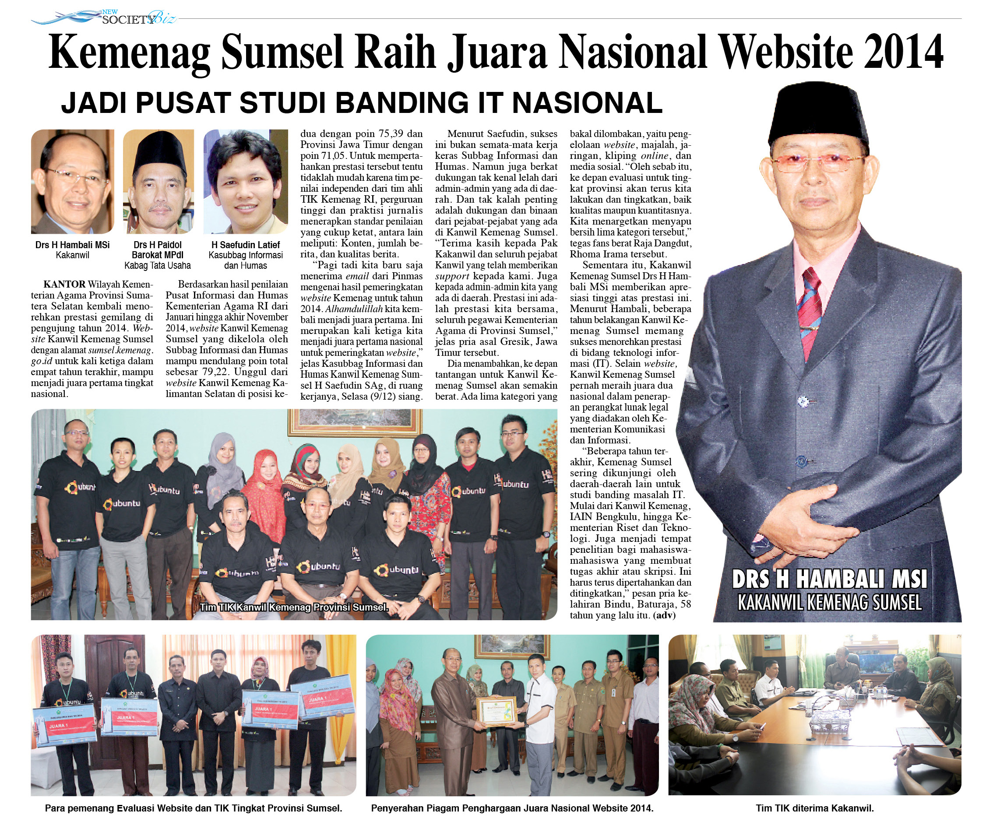

Gambar 6: Kemenag Sumsel meraih Juara Nasional Website 2014

1. <http://sumsel.kemenag.go.id> diakses pada tanggal 01-02-2015
2. <http://sumsel.kemenag.go.id> diakses pada tanggal 01-02-2015
3. <http://sumsel.kemenag.go.id> diakses pada tanggal 01-02-2015
4. [Subbagianinfohumassumsel@kemenag.go.id](mailto:Subbagianinfohumassumsel@kemenag.go.id) diakses pada tanggal 01-02-1015
5. Wawancara dengan ibu Hikmah Romalina S.sos , tim INMAS KEMENAG Sumsel 09 Februari 2015 pukul 10.40